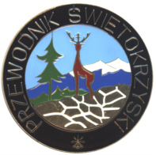 | Samorząd Przewodników Turystycznych PTTK  Woj. Świętokrzyskiego  Gmina Nowa Słupia  Lokalna Organizacja Turystyczna  „Partnerstwo Ziemi Świętego Krzyża”  Gminny Ośrodek Kultury w Nowej Słupi z/s w Rudkach | 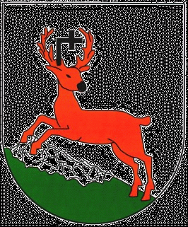
XLIV OGÓLNOPOLSKI ZJAZD
PRZEWODNIKÓW ŚWIĘTOKRZYSKICH PTTK
Nowa Słupia – Rudki 07-08 luty 2015 r.

Zgłoszenie

- Imię i nazwisko …………………………………………….
- Adres: …………………………………………………………
………………………………………………………………….
- Koło Przewodników ………………………………………..
………………………………………………………………….
- Tel.: …………………………..; e-mail:…………………….
- Program: …………………………………………………...*)
- Nocleg wstępny tak / nie**)
- Kwota wpłaty: ………………………………………….…zł
- Data wpłaty ………………………………………………….
Podpis ……………………………………..
*) zgodnie z warunkami uczestnictwa
**) niepotrzebne skreślić

